פעילות מתוקשבת – הכל במשפחה! הכרות עם קבוצות פונקציונאליות
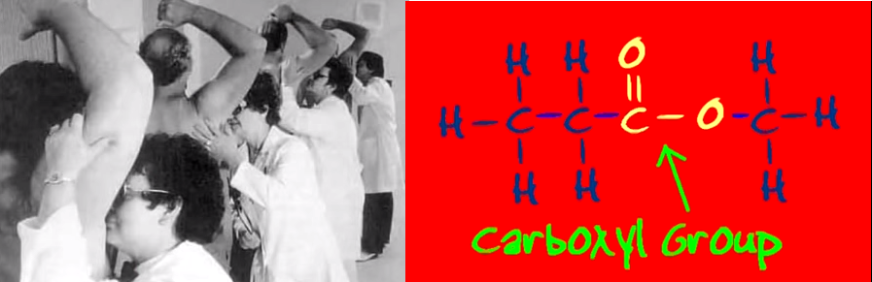

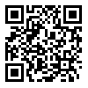
צפו בסרטון המציג את הקבוצות הפונקציונאליות השונות במולקולות של תרכובות פחמן: http://goo.gl/rxXjLv

צפו בסרטון פעם נוספת וענו על השאלות במהלך הצפייה (היעזרו בפעולת "הפסקה" של הסרטון כדי לענות על השאלות)

1. א. מולקולות של פחמימנים (תרכובות המורכבות מאטומי פחמן ומימן בלבד), אשר בנויות
משרשרת אטומי פחמן הקשורים ביניהם בקשר קוולנטי _________ (יחיד/כפול/ משולש) , שייכות למשפחת האלקאַנים (Alkanes).

ב. רשמו נוסחה מולקולרית כללית של אלקאנים: ____________________

ג. רשמו ייצוג מלא של נוסחת מבנה של אלקאן שמוצג בסרטון.

2. א. מולקולות של פחמימנים הבנויות משרשרת אטומי פחמן, בהן שני אטומי פחמן (לפחות) קשורים ביניהם בקשר קוולנטי _________ (יחיד/כפול/ משולש), שייכות למשפחת האלקֵנים (Alkenes).

ב. רשמו נוסחה המולקולרית כללית של אלקנים: ____________________
ג. רשמו ייצוג מלא של נוסחת מבנה של אלקֵן שמוצג בסרטון.

ד. במהלך תגובת סיפוח בין האלקֵן לבין הכלור, מתקבל- ________________.
3. א. מולקולות של פחמימנים, בהן שני אטומי פחמן (לפחות) קשורים ביניהם בקשר קוולנטי _________ (יחיד/כפול/ משולש), שייכות למשפחת האלקינים (Alkynes).

ב. רשמו נוסחה המולקולרית כללית של אלקינים: ____________________

ג. רשמו ייצוג מלא של נוסחת מבנה של אלקֵן שמוצג בסרטון.

4. תרכובות מולקולריות, שכל מולקולה שלהן מכילה "שלד פחמני" (שרשרת ראשית של אטומי פחמן) שאליה מחוברים אטומי מימן ו/או שרשרות צדדיות, נקראות פחמימנים ובאנגלית:
__________________________.

5 א. תרכובות מולקולריות, שכל מולקולה שלהן מכילה שלד פחמני שאליו מחוברת קבוצת
הידרוקסיל בקשר _____________(יוני/קוולנטי) , שייכות למשפחת הכוהלים (Alcohols).

ב. על סמך איזה נתון בסרטון קבעת את סוג הקשר בסעיף א'?
___________________________________________________________

ג. רשמו ייצוג מלא של נוסחת מבנה לאחת מהמולקולות המובאות כדוגמה לכוהלים בסרטון.

6. א. תארו את המרכיבים והמבנה של קבוצה קרבוקסילית (היעזרו בתיאורים בשאלות 1-5).
___________________________________________________________
___________________________________________________________

ב. תרכובות, שכל מולקולה שלהן מכילה קבוצה קרבוקסילית, נקראות חומצות אורגניות
או חומצות קרבוקסיליות, ובאנגלית: _____________________ .

ג. רשמו ייצוג מלא של נוסחת מבנה לאחת מהמולקולות המובאות כדוגמה לחומצות
קרבוקסיליות בסרטון.

7. א. תרכובות, שכל מולקולה שלהן מכילה קבוצה −COO , נקראות אסטרים,
ובאנגלית: ___________ .

ב. רשמו ייצוג מלא של נוסחת מבנה לאחת מהמולקולות המובאות כדוגמה לאסטרים
בסרטון.

ג. איזו תכונה של אסטרים מוצגת בסרטון? ______________________________ .

8. א. תארו את המרכיבים והמבנה של קבוצה קרבונילית (היעזרו בתיאור שלכם בשאלה 6).
___________________________________________________________
___________________________________________________________

ב. תארו את ההבדלים בין המבנה של מולקולות אלדהידים (Aldehydes) לבין המבנה של
מולקולות קטונים (Ketones).
___________________________________________________________
___________________________________________________________

ג. רשמו ייצוג מלא של נוסחת מבנה לאחת מהמולקולות המובאות כדוגמה לאלדהידים
בסרטון.

ד. רשמו ייצוג מלא של נוסחת מבנה לאחת מהמולקולות המובאות כדוגמה לקטונים
בסרטון.

9. א. המשותף לקבוצות פונקציונליות של אמינים (Amines) ואמידים (Amides) הוא ששתי
הקבוצות מכילות אטומי___________.

ב. העתיקו מהסרטון את הדוגמאות למולקולות השייכות לאמינים ולאמידים.
רשמו ליד כל נוסחה את סוג התרכובות שהיא מייצגת.

לאחר הצפייה – סיכום

    - מלאו את החסר בטבלה הבאה:
משפחה (סוג חומר) | קבוצה פונקציונאלית המאפיינת אותה | שם של הקבוצה הפונקציונאלית | דוגמה המדגישה הקבוצה הפונקציונאלית
אלקאנים
אלקֵנים
אלקינים
 | OH- | הידרוקסיל
 |  |  | CH₃CH₂COOH
 | NH₂-
קטונים
אסטרים
אלדהידים
 | -CONH-

    - מודלים מולקולריים: פרס הנובל בשנת 2014 ניתן לחוקרים שעסקו במודלים מולקולריים דינאמיים. אלו עוזרים לחוקרים לדמיין מבנים מולקולריים ובכך להבין יותר על אינטראקציות בין ובתוך המולקולות.
בפעילות זאת תכירו שני סוגי מודלים מולקולריים: מודל ממלא חלל ומודל כדור מקל. בשלב ראשון תכירו את הישומון שמאפשר בנית מודלים:
התקנה והכרות ראשונית עם הישומון:
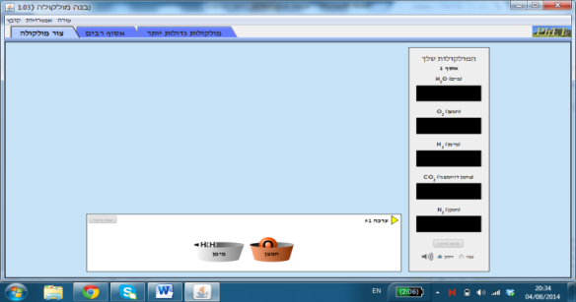
בפעילות הזאת ניעזר ביישומון שהופק במסגרת פרויקט PhET של אוניברסיטת קולורדו.
להורדת היישומון ולהרצתו על המחשב לחצו כאן שמרו את הקובץ ופתחו אותו.
אם אינכם מצליחים להעלות את היישומון התקינו את תוכנת Javaweb. לחצו כאן והתקינו לפי ההוראות.
יפתח הדף הבא:

    - בחרו בלשונית "מולקולות גדולות יותר"

הערכה מכילה אטומי חמצן, פחמן ומימן.
- בעזרת העכבר העבר אטום פחמן וארבעה אטומי מימן לאזור המרכזי של הלוח וחבר ביניהם. 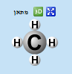
התקבלה מולקולה - וריבוע ירוק ליד האטומים.
- רשמו את הנוסחה של המולקולה: ___________
- לחצו על הריבוע הירוק לצפייה במודל של המולקולה. מתקבל המודל הבא: 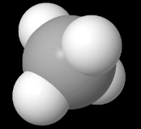
- התבוננו במודל של כדורים ומקלות.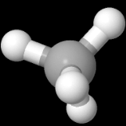

- אפסו את הערכה

    - המשך היכרות של משפחות כימיות - בניית מודלים מולקולריים:
- בנו בעזרת היישומון את המולקולות הרשומות בטבלה ומלאו את החסר בה.
נוסחת החומר | מודל * | שייך למשפחה...
CH₄ | 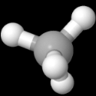 | אלקאנים
CH₃OH |  | כהלים
C₃H₆ |  | אלקנים
CH₃COOH |  | חומצות קרבוקסיליות
CH₃CH₂OH
C₃H₈
CH₂CH₂
CH₃CH₂OCOCH₃
CH₃COCH₃ |  | קטונים
* הערה: ניתן להעתיק תמונת מסך לצייר על ידי הקלקה על כפתור PrtSc (Print Screen)
- רשמו את הנוסחה המולקולרית של CH₃CH₂COOH ושל CH₃COOCH₃ .
לאיזה משפחה של חומרים הם שייכים?
האם תצפה שהם יהיו חומרים בעלי תכונות דומות? נמקו
הם איזומרים- הסבירו מדוע.

- רשמו את הנוסחה המולקולרית של CH₃CH₂CHO ושל CH₃CH₂COH.
לאיזה משפחה של חומרים הם שייכים?
האם תצפה שהם יהיו חומרים בעלי תכונות דומות? נמקו
האם הם איזומרים? הסבירו.
עבודה נעימה!

